**KELOMPOK 4**

- 211351043 Desintya Frasiska Putri

- 211351052 Faiha Atsaa Sukendar

- 211351068 Irgiyansyah

- 211351079 Matius Yudika Sitorus

- 201351103 Nurhamzah Juniansyah

**ALGORITMA**

**NEWTON RAPHSON**

1. Definisikan fungsi f(x) dan turunannya f`(x)
2. Tentukan nilai toleran (e) dan (n) untuk batas iterasi
3. Tentukan nilai tebakan awal (x0)
4. 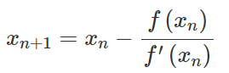
5. Lakukan Iterasi untuk menentukan taksiran angka selanjutnya (x1,x2,x3) dengan subtitusi nilai x0 pada rumus diatas
6. Itersai dihentikan jika iterasi > 0 atau Em < e

* Em = | xk+1 – xk|

**SECANT**

1. Definisikan fungsi f(x)
2. Ambil range nilai x =[a,b] dengan jumlah pembagi p
3. Masukkan torelansi error (e) dan masukkan iterasi n
4. Sebaiknya gunakan metode tabel atau grafis untuk menjamin titik pendakatannya adalah titik pendekatan yang konvergensinya pada akar persamaan yang diharapkan.
5. Hitung F(x0) dan F(x1) sebagai y0 dan y1
6. 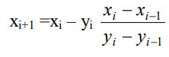Untuk iterasi i < n atau |F(xi)| > e
7. Akar persamaan adalah nilai x yang terakhir

**CODE**

# NEWTON RAPHSON

import timeit

f_rill = lambda x : 4.15*x**5 - 2.53*x**3 - 6.35

f_turun = lambda x : 20.75*x**4 - 7.59*x**2

def newtonRaph(x,e = 0.000001):

start = timeit.default_timer()

i = 0

xk = x

print("\n%-1s | %-10s | %-15s | %-12s | %-10s" % ("i", "xk", "f(x)", "f`(x)", "Em"))

xk1 = xk

em = 0

while True :

fx = f_rill(xk1)

faks = f_turun(xk1)

print("%-1s | %-0.4f %3s | %-0.4f %1s | %-0.4f \t | %-0.4f" %(i,xk1,"", fx,"\t", faks ,em))

xk = xk1

xk1 = xk - (fx / faks)

em = abs(xk1 - xk)

i += 1

if(i > 10 or em < e) : break;

stop = timeit.default_timer()

print('\nWaktu Eksekusi Newton: ', stop - start, "\n")

x = float(input("Inputkan nilai x0 = "))

# e = float(input("Inputkan nilai toleran = "))

newtonRaph(x)

**OUTPUT**

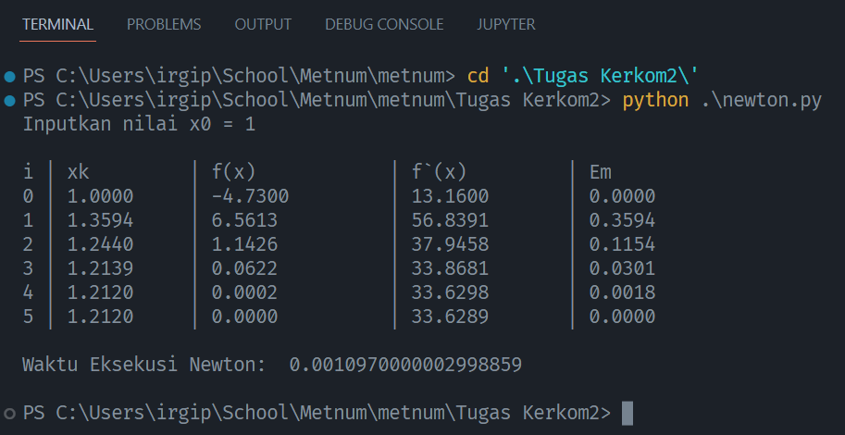

**CODE**

# SECANT

import timeit

f = lambda x : (4.15*(x**5)) - (2.53*(x**3)) - 6.35

def secant(x0, x1 , e=0.00001):

xbef = x0

xaft = x1

fbef = f(xbef)

faft = f(xaft)

em = 0

i = 0

print("\n%2s | %2s \t | %2s \t | %2s" % ("i", "x", "f(x)", "Em"))

while True :

start = timeit.default_timer()

print("%2s | %-0.4f \t | %-0.4f \t | %-0.4f" % (i, xbef, fbef, em))

em = abs(xaft - xbef)

xtemp = xaft

xaft = xaft-(faft)*(xbef-xaft)/(fbef-faft)

xbef = xtemp

fbef = f(xbef)

faft = f(xaft)

i += 1

if(i > 10 or em < e ): break;

stop = timeit.default_timer()

print('\nWaktu Eksekusi Secant: ', stop - start, "\n")

satu = float(input("Input kan nilai kesatu\t= "))

dua = float(input("Input kan nilai kedua\t= "))

secant(satu,dua)

**OUTPUT**

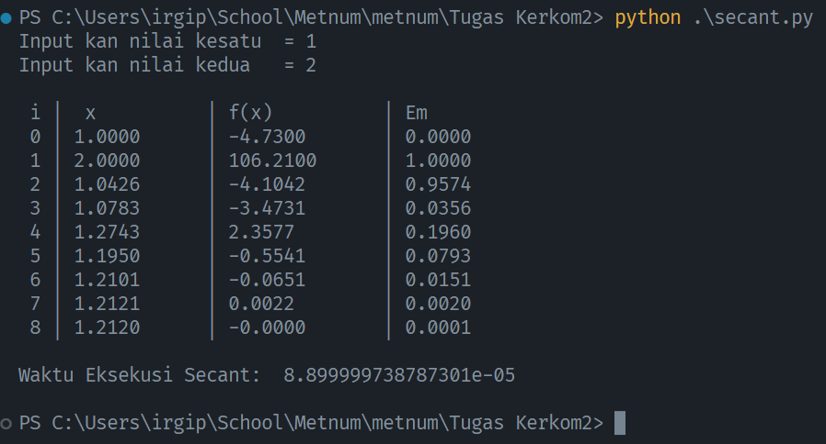

[T2 Kelomposk 4.ipynb - Colaboratory (google.com)](https://colab.research.google.com/drive/1_QouakENRbsJy8woHdc3Dr5W2Vww7RAY#scrollTo=ODX9OOjpghbO)

**EXCEL**

**NEWTON RAPHSON**

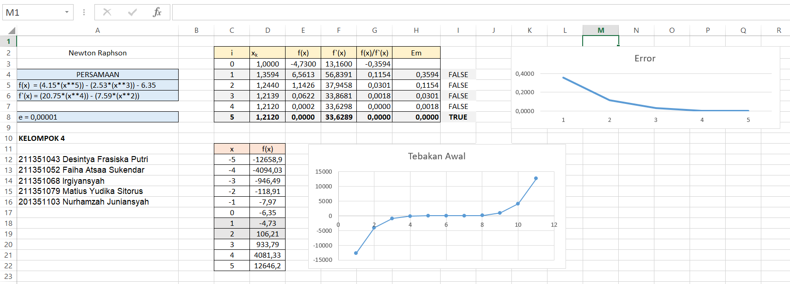

**SECANT**

